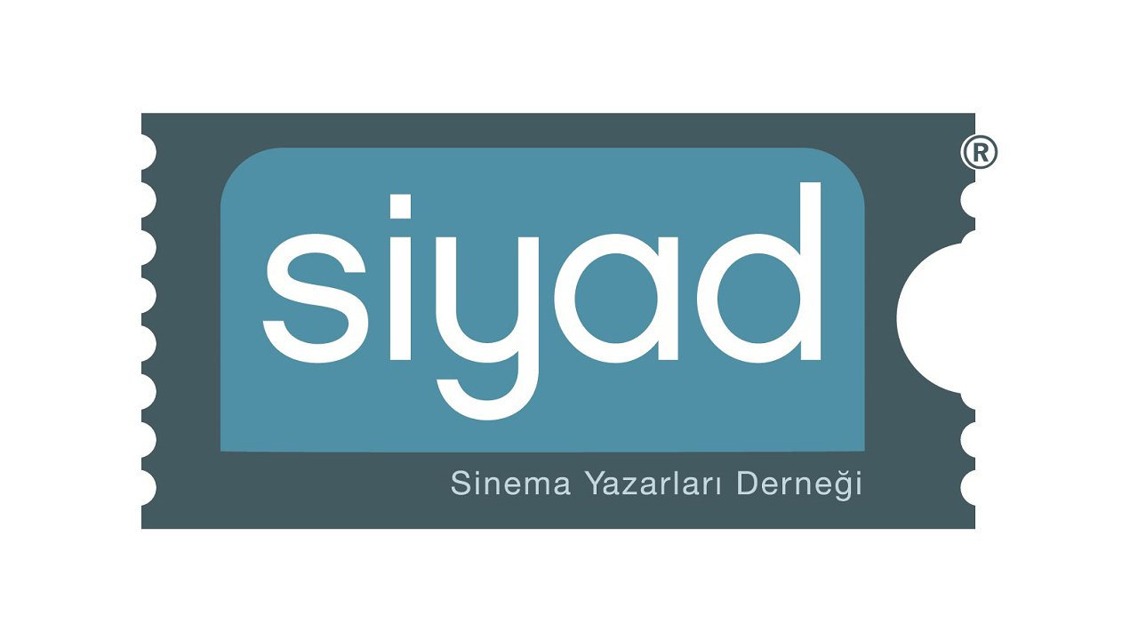

SİYAD 58. Türkiye Sineması Ödülleri’nde Adaylar Açıklandı, Adaylıklarda “Yeni Şafak Solarken”, “Gündüz Apollon Gece Athena” ve “O da Bir Şey mi” Öne Çıkıyor

Sinema Yazarları Derneği’nin (SİYAD) 58. Türkiye Sineması Ödülleri adayları belli oldu. Gürcan Keltek’in yönettiği “Yeni Şafak Solarken” filmi 11 adaylık alırken Emine Yıldırım’ın “Gündüz Apollon Gece Athena” 10, Pelin Esmer’in “O da Bir Şey mi” ile Türker Süer’in “Gecenin Kıyısı” filmleri 9’ar adaylık elde etti. Vuslat Saraçoğlu’nun “Bildiğin Gibi Değil” 5 adaylık kazanırken Özcan Alper’in “Erken Kış” filmi 4 adaylık aldı.

Cem Yiğit Üzümoğlu, başrolünde yer aldığı iki filmi “Yeni Şafak Solarken” ve “Sahibinden Rahmet” ile En İyi Erkek Oyuncu dalında iki adaylık birden kazandı. Sinemamızın usta oyuncularından Ayla Algan vefatından hemen önce rol aldığı “Yeni Şafak Solarken” filmindeki performansıyla En İyi Yardımcı Kadın Oyuncu Performansı kategorisinde ödüle aday oldu.

2025 yılında gösterime giren filmlerden en çok adaylık kazananlar arasında Pelin Esmer, Emine Yıldırım ve Vuslat Saraçoğlu gibi kadın sinemacılar, filmleriyle öne çıktı. Adaylık alan filmler arasında “Gündüz Apollon Gece Athena”, “Yeni Şafak Solarken”, “Gecenin Kıyısı”, “Ölü Mevsim”, tamamı yapay zekâ ile üretilen Alkan Avcıoğlu’nun filmi “Gerçek Ötesi” yönetmenlerinin ilk uzun metrajı olması da seçimlerde dikkat çeken bir unsur.

2025 yılı içerisinde sinemalarda gösterilen uzun metraj yerli filmlerin 11 ayrı kategoride adaylık elde ettiği yapımlar dernek üyelerinin oylarıyla belirleniyor. Ayrıca derneğin ilgili kurumları tarafından belirlenen kısa, belgesel ve fantastik film kategorilerinin adayları da açıklandı. SİYAD üyeleri 2025 yılı içerisinde ilk gösterimi dijital platformlarda gerçekleştirilen yerli filmler arasından da beş aday belirledi.

Açıklanan adaylar bir kez daha SİYAD üyelerinin oylarına sunulacak ve her kategoride yılın en iyileri belirlenecek. Ödüller, 24 Mart Salı günü İstanbul Modern’de düzenlenecek törende sahiplerini bulacak.

58. SİYAD TÜRKİYE SİNEMASI ÖDÜLLERİ ADAYLARI

EN İYİ FİLM
Bildiğin Gibi Değil
Gecenin Kıyısı
Gündüz Apollon Gece Athena
O da Bir Şey mi
Yeni Şafak Solarken

EN İYİ YÖNETMEN
Özcan Alper (Erken Kış)
Pelin Esmer (O da Bir Şey mi)
Gürcan Keltek (Yeni Şafak Solarken)
Türker Süer (Gecenin Kıyısı)
Emine Yıldırım (Gündüz Apollon Gece Athena)

EN İYİ SENARYO
Doğuş Algün, Selen Örcan (Ölü Mevsim)
Pelin Esmer (O da Bir Şey mi)
Vuslat Saraçoğlu (Bildiğin Gibi Değil)
Türker Süer (Gecenin Kıyısı)
Emine Yıldırım (Gündüz Apollon Gece Athena)

EN İYİ KADIN OYUNCU PERFORMANSI
Ezgi Çelik (Gündüz Apollon Gece Athena)
Funda Eryiğit (Ölü Mevsim)
Merve Asya Özgür (O da Bir Şey mi)
Leyla Tanlar (Erken Kış)
Hazal Türesan (Bildiğin Gibi Değil)

EN İYİ ERKEK OYUNCU PERFORMANSI
Berk Hakman (Gecenin Kıyısı)
Serdar Orçin (Bildiğin Gibi Değil)
Ahmet Rıfat Şungar (Gecenin Kıyısı)
Cem Yiğit Üzümoğlu (Yeni Şafak Solarken)
Cem Yiğit Üzümoğlu (Sahibinden Rahmet)

EN İYİ YARDIMCI KADIN OYUNCU PERFORMANSI
Ayla Algan (Yeni Şafak Solarken)
İpek Bilgin (O da Bir Şey mi)
Suzan Kardeş (Yeni Şafak Solarken)
Nur Sürer (O da Bir Şey mi)
Selen Uçer (Gündüz Apollon Gece Athena)

EN İYİ YARDIMCI ERKEK OYUNCU PERFORMANSI
Erol Babaoğlu (Yeni Şafak Solarken)
Levent Can (Adile Naşit)
Ozan Çelik (Bildiğin Gibi Değil)
Serkan Ercan (Ölü Mevsim)
Barış Gönenen (Gündüz Apollon Gece Athena)

EN İYİ GÖRÜNTÜ YÖNETİMİ
Barış Aygen (Gündüz Apollon Gece Athena)

Barbu Balasoiu (O da Bir Şey mi)
Matteo Cocco (Gecenin Kıyısı)
Yağız Yavru (Erken Kış)
Peter Zeitlinger (Yeni Şafak Solarken)

EN İYİ MÜZİK
Alkan Avcıoğlu (Gerçek Ötesi)
Barış Diri (Gündüz Apollon Gece Athena)
Erdem Helvacıoğlu (Erken Kış)
Son of Philip (Yeni Şafak Solarken)
Ozan Tekin (Gecenin Kıyısı)

EN İYİ KURGU
Alkan Avcıoğlu (Gerçek Ötesi)
Murat Gültekin, Semih Gülen (Yeni Şafak Solarken)
Rainer Nigrelli (Gecenin Kıyısı)
Selda Taşkın (Gündüz Apollon Gece Athena)
Özcan Vardar (O da Bir Şey mi)

EN İYİ SANAT YÖNETİMİ
Meral Aktan (Gülizar)
Elif Taşçıoğlu (O da Bir Şey mi)
Natali Yeres (İdea)
Meral Efe Yurtseven, Yunus Emre Yurtseven (Gecenin Kıyısı)
Meral Efe Yurtseven, Yunus Emre Yurtseven (Yeni Şafak Solarken)

DİJİTAL PLATFORMDA GÖSTERİLEN EN İYİ FİLM
Atlet
Bölük Pörçük: Bir Tuncel Kurtiz Biyografisi
Domates, Biber, Depresyon
Hakkı
Neukölln’ün Örümcek Adamı

EN İYİ BELGESEL - UZUN
Ev
İki Boşluk Arasında
Kardeş Türküler ile 30 Yıl
Keçi 501
YİBO

EN İYİ BELGESEL - KISA
E Blok, Daire 5
Eskisi Gibi
Mutluluk
Pirlerin Düğünü
Rengê Kevir (Taşın Rengi)

EN İYİ KISA FİLM
Alis
Beyazlar ve Renkliler
Bimba
Dreamt by Another
Feridun
İnziva
Kendi Saçını Kesen Berber
Kirpik
Ölüm Bizi Ayırana Dek
Yaşarım Bence (Müzisyen Olan Değil)

GİOVANNİ SCOGNAMİLLO FANTASTİK FİLM ÖDÜLÜ
Feridun
Gündüz Apollon Gece Athena
Hüznün Derisi
Tehlikeli Bölge
Yeni Şafak Solarken

